Лекція 11
Ізоентропічні течії (течії з постійною ентропією)
Отримаємо спрощену математичну модель руху ідеальної рідини в припущені, що ентропія ідеальної рідини є величиною постійною в будь – який момент часу і в довільній точці області.
Виходячи з закону збереження ентропії (3.19), за відомою формулою 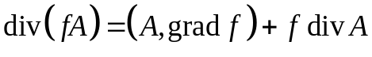 отримаємо:
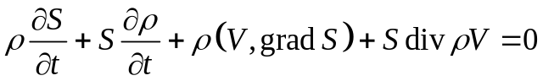 або враховуючи рівняння нерозривності маємо не дивергентну форму закону збереження ентропії:
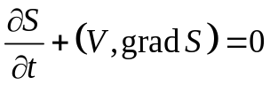 (3.34).
x=x(t)

Знайдемо повну похідну деякого параметра 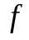 вздовж траєкторії руху 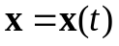 частинки рідини, тобто похідну по часу вздовж контуру .
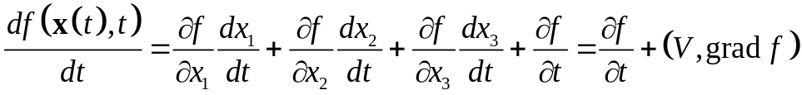 (3.35).
(3.35) будемо називати похідною по часу вздовж траєкторії руху частинки.
З формули (3.34) бачимо, що повна зміна ентропії вздовж траєкторії руху частинки дорівнює нулю, тобто 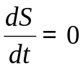 (3.36).
Припустимо що в початковий момент часу 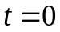 ідеальна рідина займає деяку область 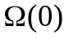, а ентропія 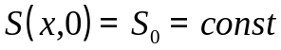 для 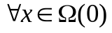.
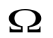
Тоді згідно (3.36) в будь-який момент часу 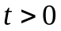 ентропія буде залишатися постійною в довільній точці області, яка утворилася при переміщенні усіх її частинок вздовж траєкторій руху частинок, тобто області 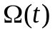. Таким чином можливе існування течій з постійним значення ентропії. Використовуючи введену термодинамічну функцію ентальпію, за формулою (3.18//) 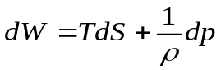, при постійному значенні ентропії 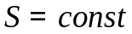 отримаємо співвідношення
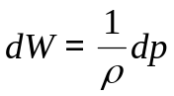 (3.37).
Перетворимо (3.10) з використанням (3.5), продиференціюємо відповідні добутки та отримаємо :
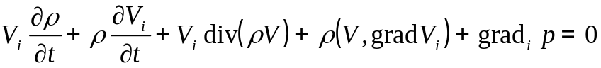, після скорочення отримаємо закон збереження імпульсу в не дивергентній формі:
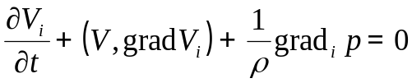 (3.10/).
Векторна форма якого для ізоентропічних течій має вигляд:
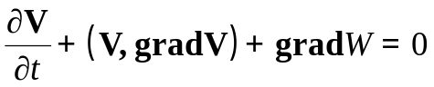 або 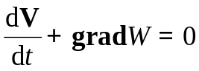 (3.10//).
Скористаємось відомою формулою векторного аналізу
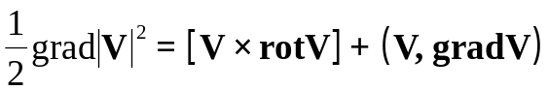 (3.38),
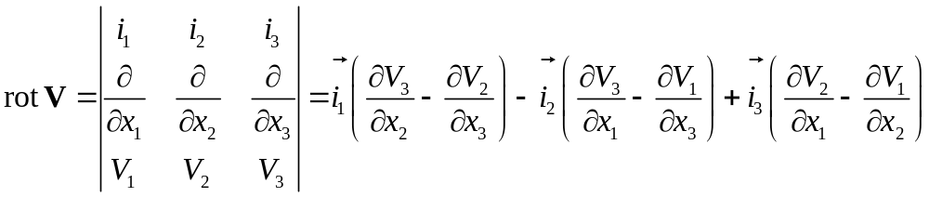.
Застосовуючи (3.38) до (3.10//) отримаємо рівняння:
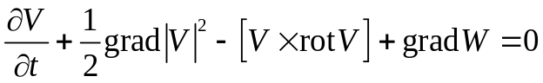 (3.39).
Подіємо на (3.39) оператором 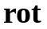, і врахуємо, що для будь – якої скалярної функції 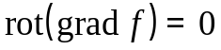, в результаті отримаємо систему рівнянь відносно вектору швидкості: 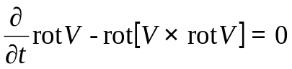 (3.40).
(3.40) - система рівнянь руху ідеальної рідини для ізоентропічного випадку.
Потенціальні течії.
Потенційні течії є частинним випадком ізоентропічних течій. Покажемо можливість існування потенційних течій.
Розглянемо інтеграл 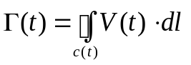 (3.41). 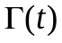 називається циркуляцією вектора швидкості вздовж контуру 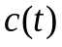 (під знаком інтегралу записано скалярний добуток векторів швидкості 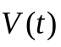 та вектору нескінченно малого зміщення вздовж контуру 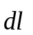); – контур, утворений частинами ідеальної рідини, що рухаються вздовж своїх траєкторій.
Теорема 1 (Томсона, про збереження циркуляції векторного поля швидкості) Для ізоентропічних течій (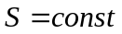) 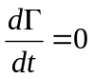, тобто циркуляція векторного поля вздовж рухомого рідкого контуру є величина постійна.
Доведення: 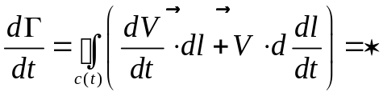 з рівняння (3.10//) маємо
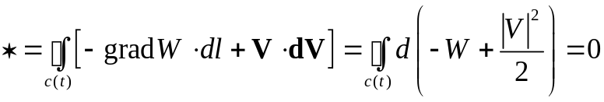.
Використаємо теорему Стокса 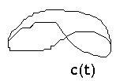 для будь-якої поверхні , що спирається на контур .
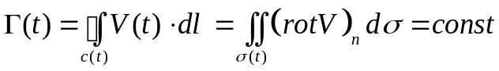.
Розглянемо деяку траєкторію руху однієї частинки ідеальної рідини і нескінченно малий контур, який нанизаний на траєкторію руху.
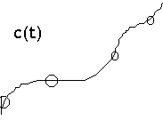
Припускаючи, що при . 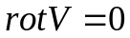, а таким чином 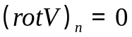, то згідно теореми Томсона , для 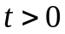.
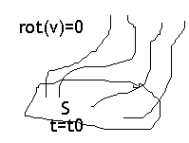Якщо розглянути область  для якої циркуляція відсутня при тобто то вздовж будь-якої траєкторії яка починається в області в будь-який момент часу поле залишається безвихровим, тобто .
Це свідчить про існування безвихрових або потенційних течій.
Отже потенціальною називається течія, для якої 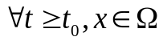 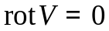.
Звідси випливає, що існує потенціал векторного поля швидкості 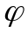, градієнт якого рівний 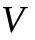, тобто 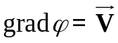. Використовуючи формулу (3.39), де 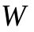 – тепловміст, закон збереження імпульсу буде мати вигляд: 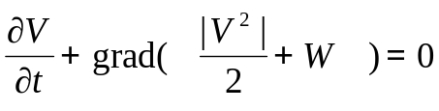 (3.39/).
Закон збереження маси запишемо в не дивергентному вигляді 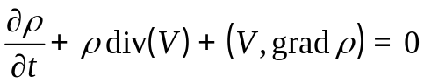 (3.5/).
Проінтегруємо друге рівняння, та врахуємо, що 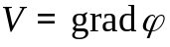, будемо мати: 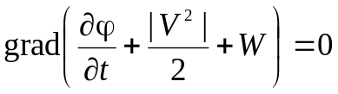.
Звідси 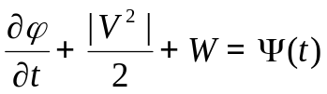 де 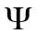 - довільна функція змінної часу. Враховуючи, що потенціал вектору швидкості визначається з точністю до адитивної функції часу, покладемо 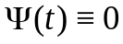. Отже,
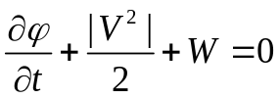 (3.42).
Рівняння (3.42) має назву інтеграл Коші-Лагранжа .
Для стаціонарних течій, що не залежать від часу, цей інтеграл називається інтегралом Бернуллі і має вигляд: 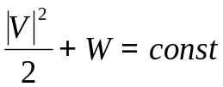 (3.42/).
З (3.37) випливає, що 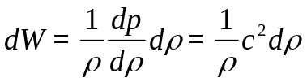, 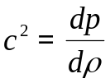
звідки 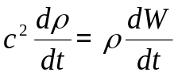 (3.43), Враховуючи (3.5/) отримаємо: 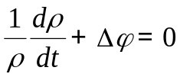 (3.5//).
Система рівнянь (3.42) та (3.5//) є системою двох нелінійних рівнянь з двома змінними і описує потенціальний рух ідеальної рідини.
З (3.42) та (3.5//) маємо 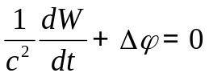 (3.43/).
Диференціюючи (3.42) по , 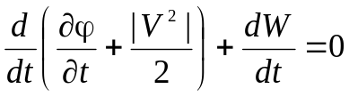 з урахуванням (3.43/) отримаємо:
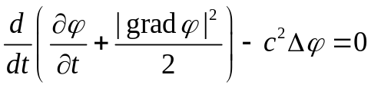 (3.44).
Рівняння (3.44) використовується для дослідження потенціальних течій. Розкриємо це рівняння у тривимірному випадку:
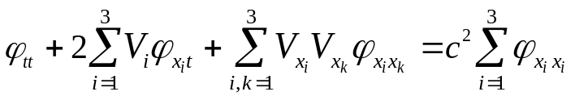 (3.44/).
Для стаціонарних течій у три та дво вимірному випадках маємо:
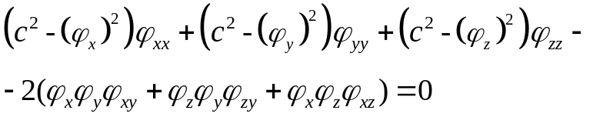 (3.45),
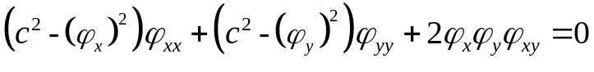 (3.45/).

Швидкості звуку у (3.45) можна обчислити виходячи з формули Бернулі (3.42/) 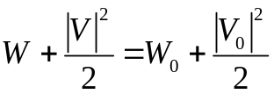. Зокрема, для широкого спектру ідеальних газів, з рівнянням стану 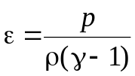 можна отримати 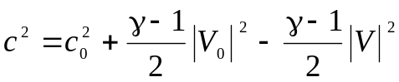.
Модель акустичного руху рідини
Акустичними рухами ідеальної рідини будемо називати такі її рухи для яких фізичні характеристики рідини мало відрізняються від деяких постійних значень.
Розглянемо систему рівнянь для ізоентропічного руху ідеальної рідини
(3.46).
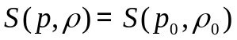
Відносно параметрів руху будемо припускати, що 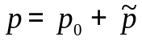, 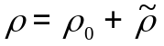, 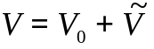. (3.47).
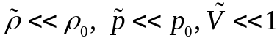
Проведемо лінеаризацію системи рівнянь (3.46) зберігаючи лише величини першого порядку малості.
Для першого рівняння системи (3.46) отримаємо:
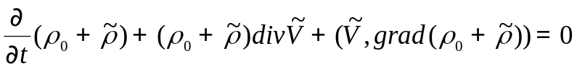
Зберігаючи члени першого порядку малості отримаємо
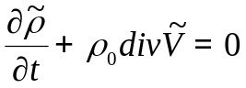 (3.48).
Для другого рівняння системи маємо 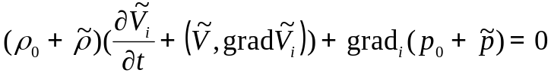.
Розкриваючи дужки та нехтуючи членами другого порядку малості отримаємо 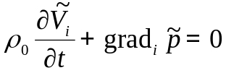 (3.49).
Для лінеаризації третього співвідношення системи, ліву частину співвідношення розкладемо за формулою Тейлора зберігаючи лише члени першого порядку малості
.
Таким чином можна записати: 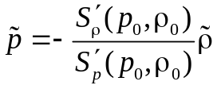, або
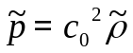 (3.50).
Таким чином маємо систему рівнянь акустики (звукових коливань) (3.48), (3.49), (3.50).
З системи рівнянь (3.48), (3.49), (3.50) можна отримати одне рівняння для тиску, або щільності.
Для цього рівняння (3.48) продиференціюємо по часу, а на векторне рівняння (3.49) подіємо операцією дивергенція, в результаті будемо мати:
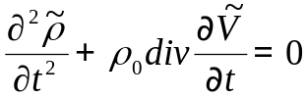,
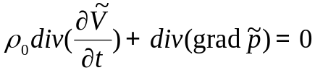.
Віднімаючи від першого рівняння друге і використовуючи (3.50) отримаємо хвильове рівняння: 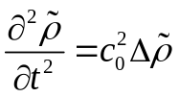 (3.49).
Враховуючи потенціальний характер акустичних рухів, вектор швидкості 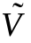 можна представити у вигляді градієнту потенціалу і отримати хвильове рівняння відносно потенціалу вектора швидкості.
Потенційне обтікання тонких тіл
Розглянемо тонке нерухоме тіло розташоване під малим кутом до плоско паралельного потоку газу, який набігає на це тіло. При певних умовах взаємодії, потік газу навколо тіла можна вважати потенційним, а швидкість газу в околі тіла буде мало відрізняється від вектора швидкості 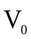 потоку, що набігає з нескінченості. Таким чином вектор швидкості збуреного потоку 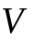 можна представити як суму 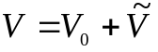. Де 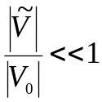, тобто збурення внесені тонким тілом є малі по відношенню до набігаючого потоку.
Виберемо систему координат таким чином, щоби координатна вісь 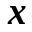 співпадала з напрямом вектора швидкості потоку, що набігає, тобто 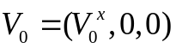.
Замість потенціалу 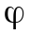 повної швидкості введемо потенціал 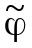 швидкості 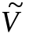, тобто 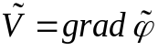. Зрозуміло, що 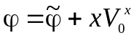. (3.52).
Візьмемо за основу нелінійне рівняння (3.45) і підставимо в нього (3.52), проведемо лінеаризацію рівняння, зберігаючи величини лише першого порядку малості.
В результаті отримаємо співвідношення.
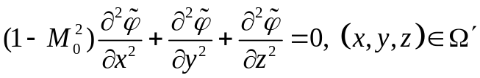 (3.53).
Де 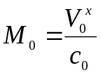 - число Маха потоку що набігає.
Рівняння (3.53) має певну область застосування, зокрема рівняння становиться неприйнятним якщо число 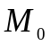 близьке до одиниці (біля звукова течія). В цьому випадку коефіцієнт при першому члені є малим, що вимагає збереження членів більш високого порядку малості. На поверхні тіла задається умова непротікання, яку з використанням процесу лінеаризації можна записати у вигляді:
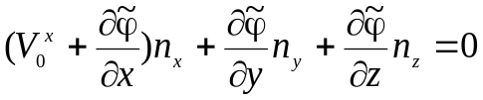, або 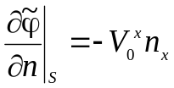 (3.54).
В нескінченно віддаленій точці збурений потік співпадає з потоком, що набігає, тому має місце співвідношення:
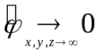 (3.55).

